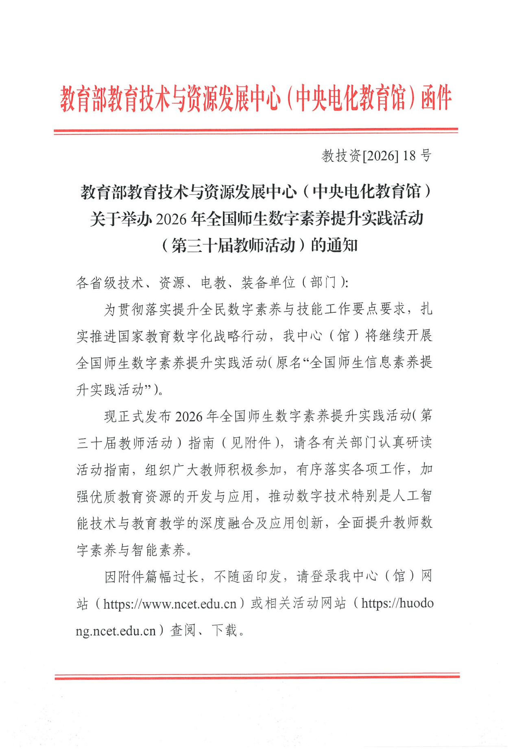
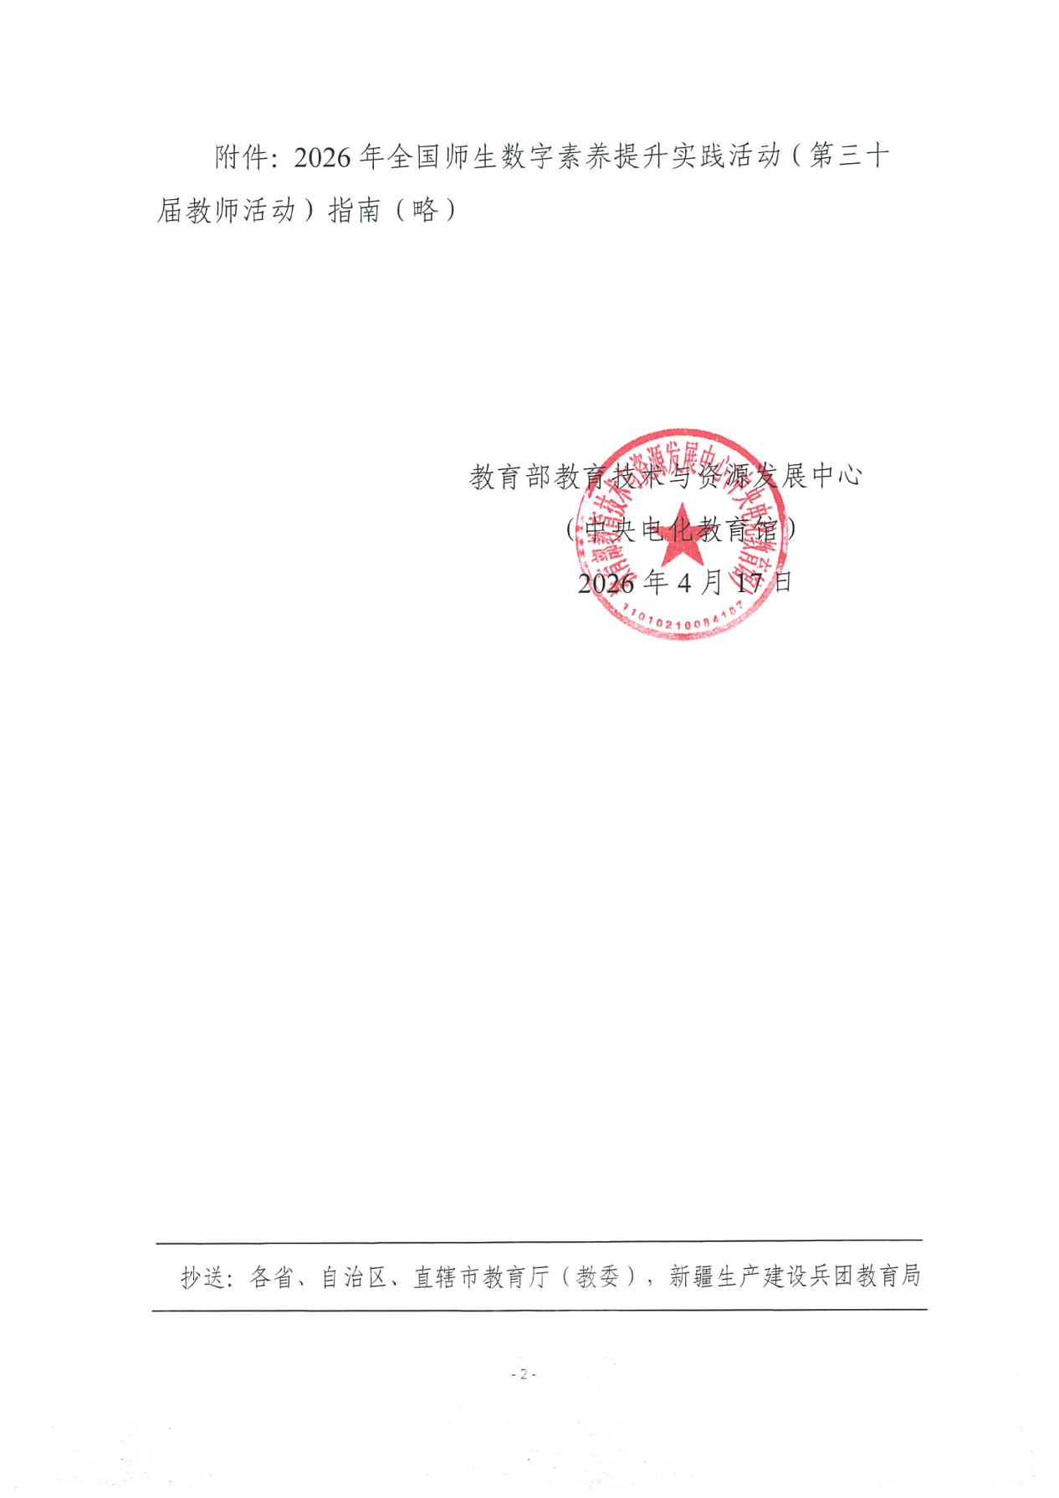
2026年全国师生数字素养提升实践活动
（第三十届教师活动）指南
高等教育组常规项目设置及相关要求

全国师生数字素养提升实践活动（教师部分）始于 1998 年，简称“教师活动”，是在推进教育信息化、数字化，重 视和加强教育资源建设的过程中，逐渐成长起来的一项具有 广泛影响、涵盖各级各类教育、面向广大教师和专业技术人员的品牌活动，目前已举办至第三十届。活动始终紧跟教育 信息化、数字化发展步伐，在促进各地教育数字化教学典型 案例和经验的交流，推动数字技术与教育教学的深度融合与 应用创新，进一步助力教师数字素养提升等方面发挥着重要作用。
教师活动由教育部教育技术与资源发展中心（中央电化教育馆）主办，活动组委会办公室设在该中心课后服务与活动处，负责活动具体组织实施工作。活动重要信息及相关通知通过教师活动官方网站（https://huodong.ncet.edu.cn/hd/dnd steacher）统一发布。
一、常规项目设置
（一）高等教育组项目类别
- 课件
- 微课
- 信息化教学课程案例
（二）项目说明及要求
1.课件：是指基于数字化、网络化、智能化信息技术（含多媒体技术），围绕教学内容、学情、目标、过程、方法与 评价进行整体设计并制作完成的应用软件。能够有效支持教 与学，高效完成特定教学任务、实现教学目标。各类教学软 件（含多媒体课件）、学生自主学习软件、教学评价软件、 仿真实验软件等均可报送。。
（1）报送材料：作品登记表（见附表 1）（PDF 格式），课 件演示视频（MP4 格式），相关设计说明（Word 文档格式）， 相关材料（ZIP 压缩包格式）。
（2）相关要求：课件演示视频应清晰演示课件实际运行过程， 并配音频同步讲解，作品中所使用的视频、声音、动画等素 材须使用常用文件格式；相关材料中应包含课件及安装使用 说明，课件应易于安装、运行和卸载。
2.微课：是指教师围绕单一学习主题，以知识点讲解、技 能操作和实验过程演示等为主要内容，使用摄录、录屏等拍 摄方式制作的视频教学资源。能够达到降低教学难度、适配 碎片化学习、支持独立学习等目的。主要形式可以是讲授视 频，也可以是讲授者使用教学软件、教学装备对相关教学内 容进行批注和讲解的视频。鼓励合理使用新技术，职业教育 微课作品鼓励融入工匠精神等思政元素，并体现技能训练 （包括训练模式）。单纯使用生成式人工智能设计制作，或 全程以智能体替代教师进行讲解、演示和批注的微课作品， 均不属于本类作品。
（1）报送材料：作品登记表（见附表 1）（PDF 格式），微 课视频（MP4 格式），相关材料（ZIP 压缩包格式）。 总大小建议不超过 700MB。
（2）相关要求：微课视频应是单一有声视频文件，要求教学 目标清晰、主题突出、内容完整、声画质量好。视频片头要 求蓝底白字、楷体、时长 5 秒，显示教材版本、学段学科、 年级学期、课名、教师姓名和所在单位等信息，画面尺寸为 640×480 像素以上，播放时间一般不超过 10 分钟，视频中建 议出现教师本人讲课的同步画面。如有学习指导、练习题和 配套学习资源等，可在相关材料中一并提交。
3. 信息化教学课程案例：是指利用信息技术优化课程教学， 转变学习方式，创新课堂教学模式，教育教学改革成效显著 的案例。包括课堂教学、研究性教学、实验实训教学、见习 实习教学等多种类型，采用混合教学或在线教学模式。鼓励结合国家智慧教育公共服务平台进行案例创作。
（1）报送材料：作品登记表（见附表 2）（PDF 格式），案例介绍文档（Word 文档格式），教学活动录像（MP4 格式）， 相关材料（ZIP 压缩包格式）。总大小建议不超过 1000MB。
(2)相关要求：案例介绍文档包括：课程建设与实施情况、教学效果、教学成果、推广情况等内容；教学活动录像须反映信息化课程教学情况，可以是具有代表性的单节课堂教学实录、多节课堂片段剪辑、专题介绍视频等多种形式，时间总计不超过 50 分钟。相关材料应包含教学设计方案、课程资源等内容。
（三）作品资格审定及制作要求
作品资格审定要求：作品存在以下情况的，活动组委会 有权取消作者的活动资格。
（1）作品中存在政治原则性错误或学科概念性错误。
（2）作品存在剽窃、抄袭等弄虚作假行为。
（3）作品参加过往届教师活动或其他国家级活动。
作品制作要求：作品的制作应符合以下要求。
- 作者应对作品的原创性、真实性负责,并对报送信息和作品的准确性、完整性负责。如作品引起知识产权异议和纠纷，其责任由作者承担。
- 每件作品作者不超过 3 人，不接受以单位名义集体创作的作品。
- 活动组委会拥有该作品的使用权，可以公益形式 对该作品进行展示和传播。
（五）参加办法及报送作品数量
高等教育组：根据个人自愿参加的原则，可由各省（自治区、直辖市）、计划单列市活动组织部门统一网上报送；也可由各高校活动组织部门统一网上报送，每个学校报送作品总数不超过5件。
（六）报送时间、方式
高等教育组常规项目：由高校活动组织单位报送的，须于 2026 年 8 月 20 日 —9 月 5 日在活动官网注册账号、提交联系人信息表（见附 表 3），经审核通过后，于 9 月 1 日—20 日登录账号完成在线报名及作品提交。
（七）交流展示
根据教育部有关要求，全国活动重在交流展示，不颁发获奖证书，活动组委会将根据参与情况发放创新、典型、特色等三类参与证书。 本届教师活动各项目将视情况开展全国交流展示活动，参与交流的作品由组委会进行技术测试，并聘请相关专家进行推荐，具体活动安排及相关通知将在活动官网另行公布。
二、高等教育专项——高校数字技术与装备创新应用
具体安排及要求见《高等教育专项（高校数字技术与装备创新应用）指南》单独发文（见附件）。
三、组织工作
（一）常规项目联系方式
联系人：王森
联系电话：010-66490952
电子邮箱：xmb@moe.edu.cn（邮件主题注明“常规项目”）
（二）高等教育专项联系方式
联系人：刘新丽
联系电话：010-66490518
电子邮箱：liuxl@moe.edu.cn
教育技术论文专项
联 系人：李晔、邢西深
联系电话：010-62514910、62514749
电子邮箱：xingxs@moe.edu.cn（请注明“论文活动”）

附表1：
常规项目作品登记表（课件、微课作品使用）

作品  名称 | 作品名称请勿使用书名号《》 |  | 学科 |  |  | 年级 |  |  | 作品大小 | MB
项目 | 高等教育组 |  | 课件□  微课□
作者  信息  （限3位） | 姓名 |  | 所在单位（暨南大学XX学院）
联系  信息 | 姓名 |  |  |  | 手机
联系  信息 | 固定电话 |  |  |  | 电子邮箱 |  |  | @
作品  特点 | （包括作品简介、特色亮点等，300字以内）
作品安装运行说明 | （安装运行所需环境，临时用户名、密码等,300字以内）
诚 信 承 诺
本人确认已了解全国师生数字素养提升实践活动（第三十届教师活 动）相关要求；上述作品为我的原创作品，不涉及和侵占他人的著作权； 若发现涉嫌抄袭或侵犯他人著作权行为，同意取消活动资格；如涉及版 权纠纷，自行承担责任；我同意作品出版权等公益性应用权属全国师生 数字素养提升实践活动组委会。
□以上内容已阅知，本人将严格遵守上述承诺。
承诺人（作者）签名（电子签名）：

- 2. 3.
年 月 日
附表2：
常规项目作品登记表
（信息化教学课程案例使用）

作品  名称 | 作品名称请勿使用书名号《》 |  | 学科 |  |  | 年级 |  |  | 作品大小 | MB
项目 | 高等教育组 |  | 信息化教学课程案例□
作者  信息  （限3位） | 姓名 |  | 所在单位（暨南大学XX学院）
联系  信息 | 姓名 |  |  |  | 手机
联系  信息 | 固定电话 |  |  |  | 电子邮箱 |  |  | @
教学环境设施建设  情况 | （300字以内）
课程建设情况 | （300字以内）
教学实施情况及教学效果 | （300字以内）
教学成果、推广情况 | （300字以内）
其他  说明 | （300字以内）
诚 信 承 诺
本人确认已了解全国师生数字素养提升实践活动（第三十届教师活 动）相关要求；上述作品为我的原创作品，不涉及和侵占他人的著作权； 若发现涉嫌抄袭或侵犯他人著作权行为，同意取消活动资格；如涉及版 权纠纷，自行承担责任；我同意作品出版权等公益性应用权属全国师生 数字素养提升实践活动组委会。
□以上内容已阅知，本人将严格遵守上述承诺。
承诺人（作者）签名（电子签名）：

1. 2. 3.

年 月 日

